Inserte el nombre de su compañía aquí
Dirección
CP y ciudad
Teléfono

Fabricante: | Horas de funcionamiento:
Modelo: | Kilometraje:
Número de chasis: | Presión del neumático: (psi) izquierda:  derecha:
Nº matrícula: | Propietario:
Informe de medición para alineación de ruedas

Convergencia total

antes de alinear

Convergencia ind. derecha
después de alinear
Convergencia ind.
izquierda
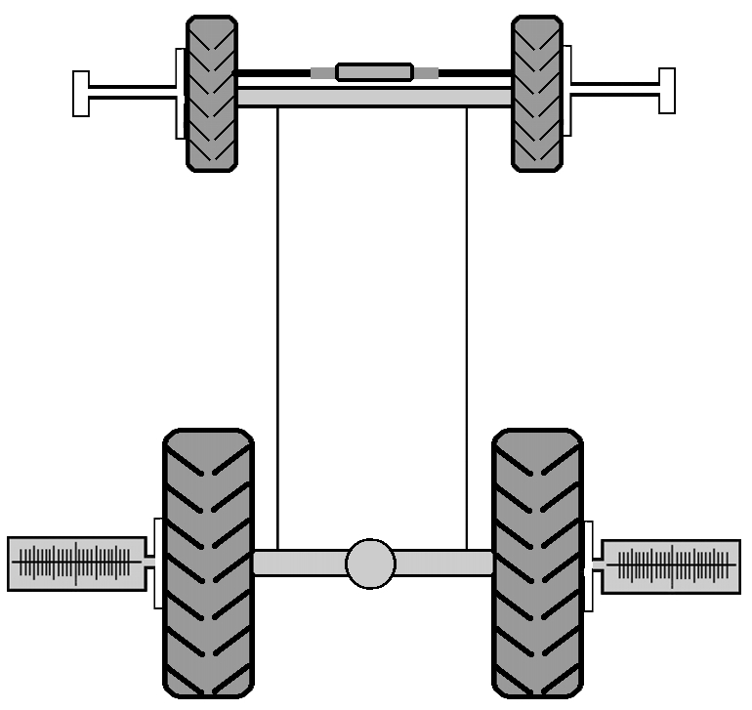
después de alinear
antes de alinear
antes de alinear

después de alinear
posición cilindro de dirección

Divergencia al girar
Divergencia al girar

antes de alinear
después de alinear

antes de alinear

después de alinear

antes de alinear

después de alinear



HAWEKA GmbH
Kokenhorststraße 4
30938 Burgwedel
Tel. +49 5139/8996-0
Fax: +49 5139/8996-222
www.haweka.com
info@haweka.com

Mecánico: | Fecha:
Notas para el vehículo:
input.doc

